1. **Kconfig 預設使用室內機，wifi dongle預設使用 RTL8189 NGPL**

Load build\_presettings\_config_9860_indoor_ngpl_wifi

1. 修改project\test_wifi_ethernet\config.c 第32行如下,修改欲連線之WIFI裝置SSID和密碼

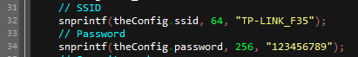

1. 修改project\test_wifi_ethernet\network.c 第23行如下，設定wifi下載的目標

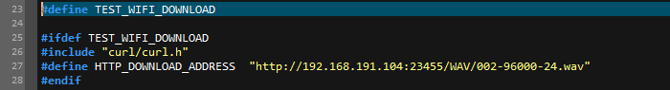

(1)#define HTTP_DOWNLOAD_ADDRESS  <http://192.168.191.104:23455/WAV/002-96000-24.wav>

這個檔案，可以自行修改下載的檔案以及位置，測試檔案是一個120MB 的檔案

(2)安裝http server

使用HFS，將測試檔案準備好

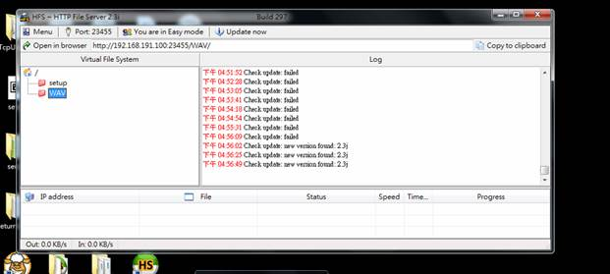

1. 修改project\test_wifi_ethernet\config.c 第389如下，修改Ethernet網域內ping的對象，可以打開ping.h 的訊息設定 #define PING_PRINTF



1. 執行build\openrtos\test_wifi_ethernet.cmd並完成編譯
2. 準備IT9860 DEMO BOARD,以SPI booting進行測試
3. 開機後，wifi以及ethernet都可各自運作，log 可以見到ping的回應以及下載訊息

